**公众服务平台**

**使用指南**



**长春嘉诚信息技术股份有限公司**

**www.jiachengnet.com**

目 录

1 引言 3

1.1 适用范围 3

1.2 编写目的 3

1.3 适用对象 3

2 系统运行环境需求 3

2.1 软件环境 3

2.2 硬件环境 4

3 系统功能介绍 4

3.1 平台登录要求 4

3.1.1 前端站点访问 4

3.1.2 后台管理端访问 4

3.2 前端功能介绍 5

3.2.1 首页 5

3.2.2 身份认证 6

3.2.3 线索举报 8

3.2.4 典型案例 9

3.2.5 检画公益 10

3.2.6 小课堂 11

3.2.7 个人中心 12

3.3 后台管理 14

3.3.1 用户登录 14

3.3.2 线索提报 15

3.3.3 新闻管理 16

3.3.4 密码修改 16

3.3.5 退出登录 17

# 引言

## 适用范围

公众服务平台，以“互联网+”建设思路，基于微信面向民众提供便捷举报模式，打通守护公益的绿色通道，有效延伸检察触角，扩宽线索来源渠道。通过小课堂、检画公益、典型案例进行知识普法，提升宣传质效，扩大公益诉讼工作的社会认知度，助力公益诉讼发展。

## 编写目的

编写本手册的目的在于更好的服务于广大使用者，使用户能够快捷的掌握此平台的各项功能。并且为用户更好的了解此平台提供了便捷的条件。

## 适用对象

本手册适用于平台最终用户及平台测试和运维人员。

# 系统运行环境需求

公众服务平台由两端组成，分别是：PC端、移动端。为了获得更好的使用体验。现将相关软硬件要求做出如下说明：

## 软件环境

|  |  |  |  |
| --- | --- | --- | --- |
| 序号 | 名 称 | 用 途 | 备 注 |
| 1 | chrome浏览器 | 检察官登录平台使用 |  |

## 硬件环境

|  |  |  |  |
| --- | --- | --- | --- |
| 序号 | 名 称 | 用 途 | 备 注 |
| 1 | PC电脑 | 检察机关登录平台使用 | * 电脑需要可正常使用运行。 * 建议配置I5 4核 4G内存。 |
| 2 | 手机 | 公众访问平台使用 | * 安卓、IOS最新版本 * 最新微信版本 |

# 系统功能介绍

本章节主要列出了平台各功能的使用方法。针对功能进行简要描述、哪些角色可以进行操作以及操作过程。

## 平台登录要求

### 前端站点访问

1. 安卓手机：安卓4.0以上系统适用屏幕像素：通用；
2. iPhone：系统要求：iPhone6上系统内适用屏幕像素：通用；
3. 腾讯微信：最新版本

### 后台管理端访问

1. 台式电脑
2. CPU：英特尔酷睿I5以上处理器
3. 内存：4G以上
4. 操作系统:Windows 10或以上
5. 浏览器: Chrome  浏览器最新版本

## 前端功能介绍

### 首页

移动端扫描访问：



* 线索举报：以“有图有真相”的方式完成对身边线索举报
* 典型案例：以案释法的公益诉讼典型案例
* 检画公益：以趣味漫画的检画公益
* 小课堂 ：以知识讲解的公益诉讼小课堂

### 身份认证

1、用户线索举报，需要先进行身份认证

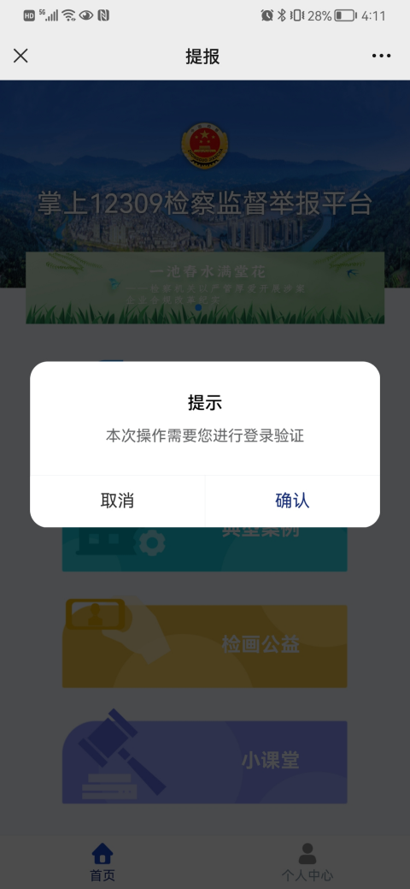

2、手机认证信息填写，昵称、头像授权

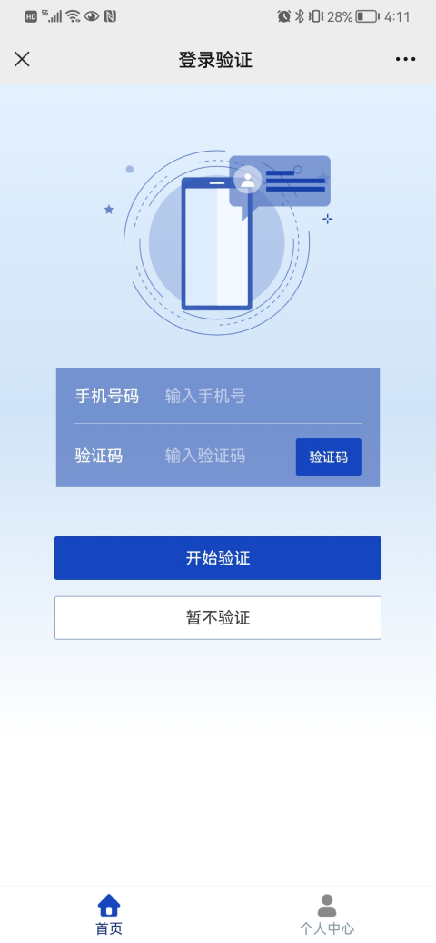

3、身份认证成功



### 线索举报

* 支持文字、拍照、视频上传举报；
* 支持违法地点自动定位或手动选择；
* 提供举报类型分类；

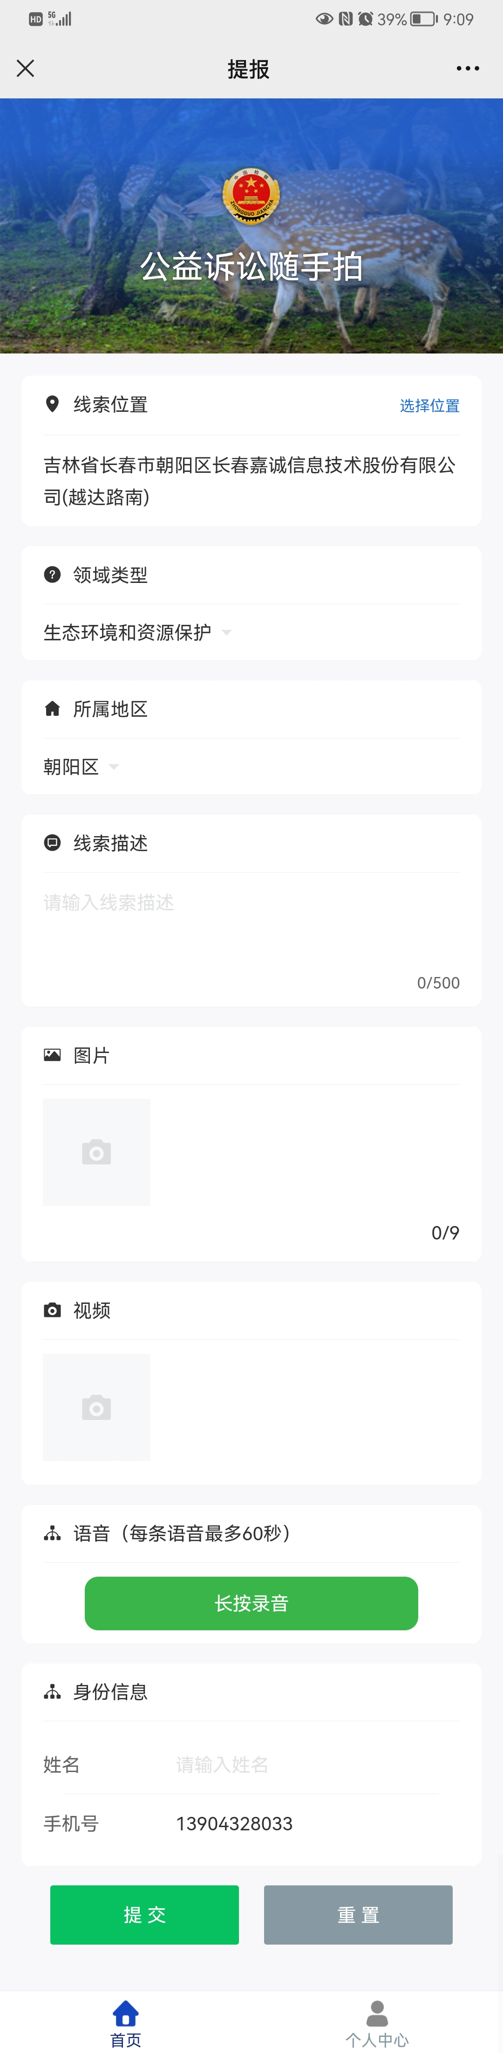

### 典型案例

展示智慧检务助手以案释法的公益诉讼典型案例



### 检画公益

以趣味漫画的检画公益



### 小课堂

以知识讲解的公益诉讼小课堂

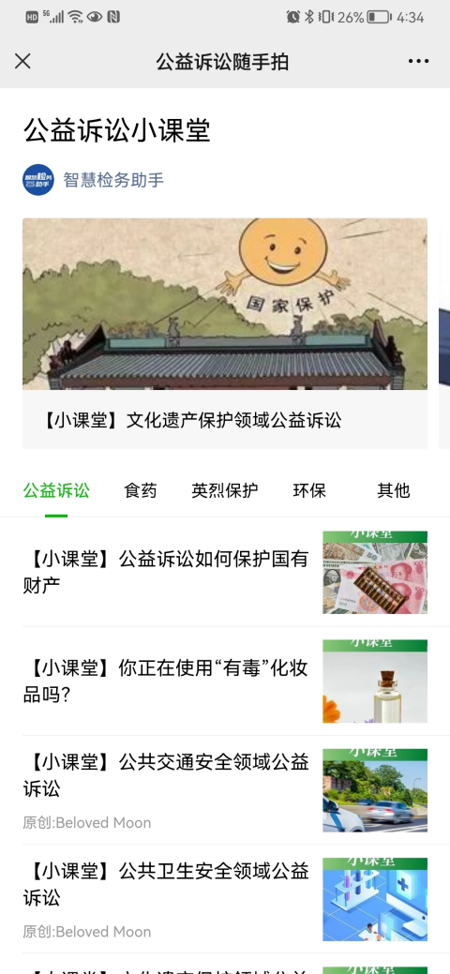

### 个人中心

1. 个人中心可查询“我的线索”，并跟进处理回复。

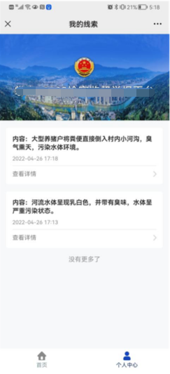

1. 个人中心可进行登录，退出登录操作



## 后台管理

### 用户登录

访问地址：

https://d.jcyai.cn/cas/login?service=https://d.jcyai.cn/publicserv/login&area=publicserv

用户名：yanshi，密码：Admin@Jiacheng1995



### 线索提报

进入线索提报，展示线索列表。功能包括查看、删除、搜索、重置、回复等。

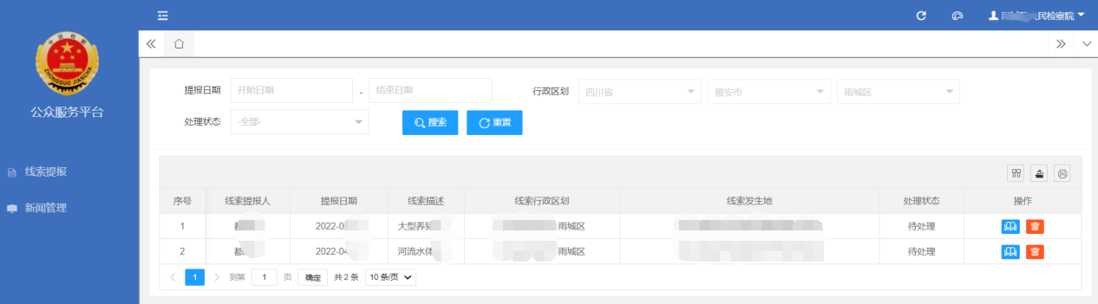

【查看】查看提报的线索详情，包括提报人类型、姓名、电话、提报时间、区划、线索发生地、线索描述、线索图片等字段。

【删除】删除提报的线索。

【搜索】可按提报人类型、提报日期、行政区划、处理状态查询条件进行搜索查询列表内容。

【重置】重置查询条件，恢复默认列表状态。

【回复】对提报线索进行回复，可回复内容、图片、文档附件。

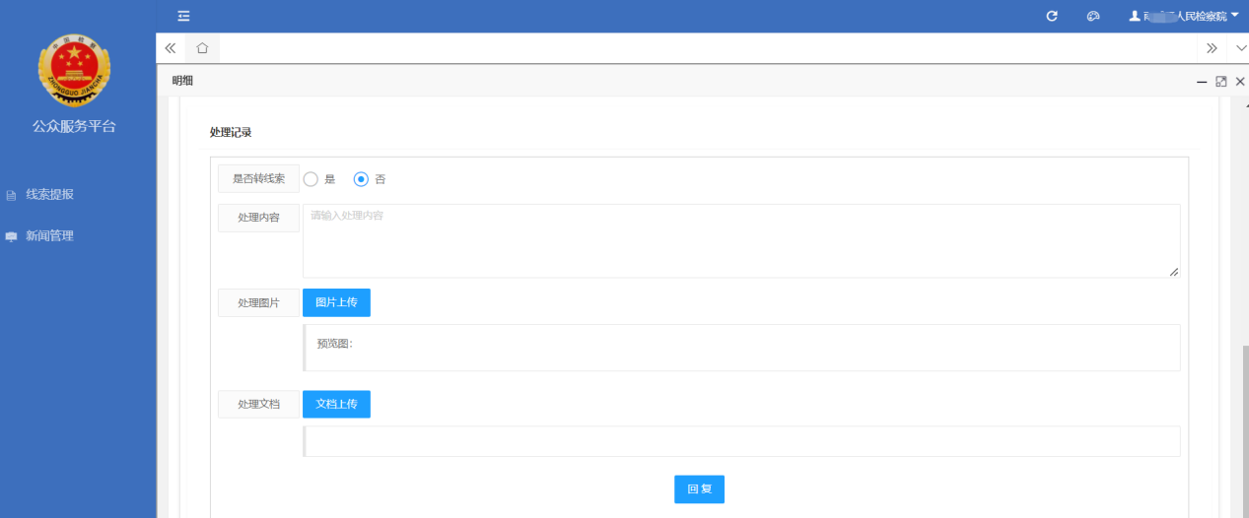

### 新闻管理

进入新闻管理，展示新闻列表。功能包括新增、查看、编辑、发布/取消发布、置顶、删除、搜索、重置。

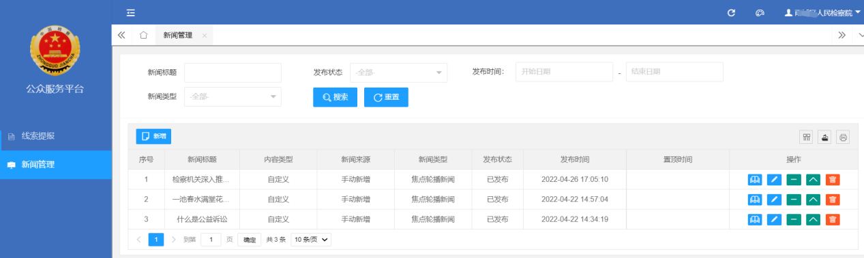

【新增】新增新闻，编辑新闻标题、新闻类型、摘要、缩略图和内容。

【查看】查看新闻的详情，包括新闻标题、新闻类型、摘要、缩略图和内容。

【编辑】可对新闻编辑修改，编辑内容包括新闻标题、新闻类型、摘要、缩略图和内容。

【发布/取消发布】发布新闻则前端用户可以查看到。取消发布则前端用户不能查看。

【置顶】置顶新闻在前端用户能看到并展示为第一条

【删除】删除创建的新闻。

【搜索】可按新闻标题、发布状态、发布时间、新闻类型等查询条件进行搜索查询列表内容。

【重置】重置查询条件，恢复默认列表状态。

### 密码修改

需要修改密码，可以点击平台右上方“修改密码”按钮。

在修改密码页面输入原有密码和新密码点击保存，密码修改成功。

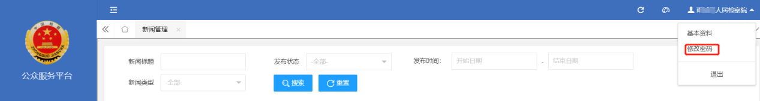

### 退出登录

在对平台进行操作后，可以退出平台登录页面。

